SEM 6 B1 TD 7 22 AVRIL ANWEISuNGEN
DEAD LINE Mitt. den 22 April 24 UHR
Benutzen Sie Ihr googledoc
und Ihre Audiodatei bitte dadrin verlinken
Schicken Sie mir eine Email mit dem Link zu Ihrem googledoc!

Hey,
hoffentlich geht es Ihnen gut! Nun zu den neuen Sprachkompetenzen in der heutigen Sitzung
> Telefonieren (Wiederaufnahme und Vertiefung)
> das offizielle Schreiben : eine Einführung

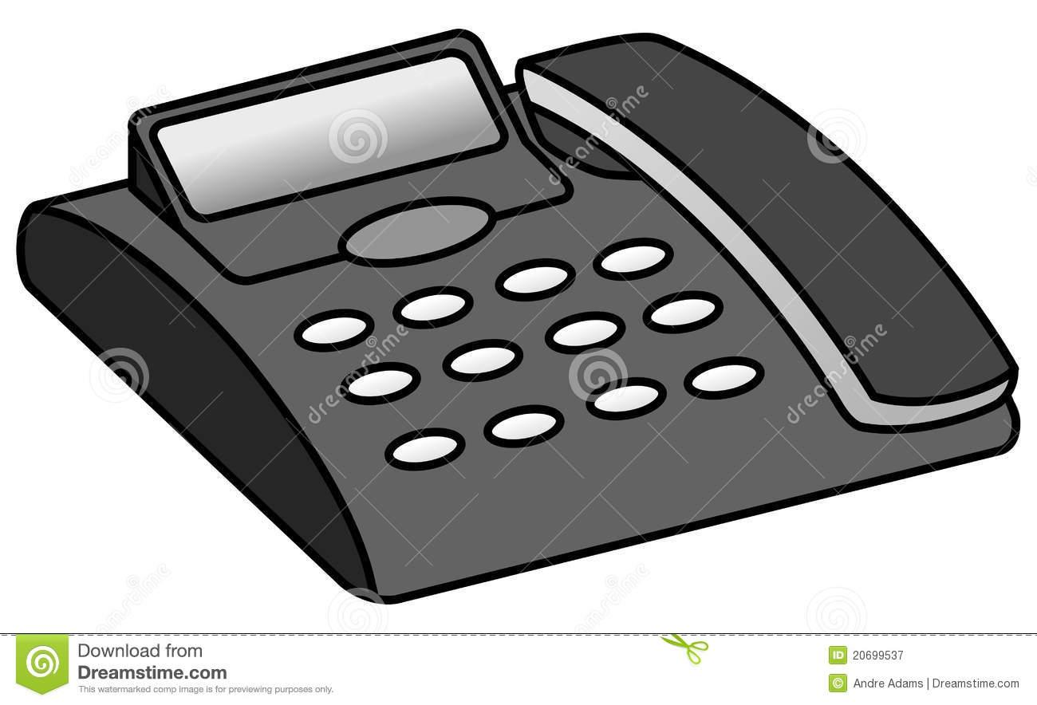
- Hören Sie sich folgende Hördateien an und übersetzen Sie den Wortschatz > im googledoc (lien video aussi sur mon site http://dortelli-van.perso.centrale-marseille.fr/2014B1.html)

einen Anruf entgegennehmen
am Telefon
Hier spricht..
Mein Name ist..
Was kann ich für Sie tun?
Könnte ich mit .. sprechen
einen Termin vereinbaren, einen Termin auf etw verschieben
Ich rufe an wegen...
Es geht um ...
sich mit jm verabreden
wir könnten.../ Hast du Lust.... / Aufwiederhören, vielen Dank für den Anruf/

Praxis Dr. ...Anrufbeantworter
Herzlich Willkommen bei
außerhalb unserer Öffnungszeiten/
Geschäftszeiten
Erreichen Sie den Notdienst unter der Nummer
Im Notfall
Sie können uns unter der Nummer …
erreichen
mp3Anrufbeantworter (3 Beispiele anhören)
m Moment ist unser Büro leider nicht besetzt. Bitte hinterlassen Sie nach dem Signalton eine Nachricht...
Vielen Dank für Ihren Anruf. Sie rufen leider außerhalb unserer Geschäftszeiten an
Wir rufen Sie so schnell wie möglich zurück
Unser Büro ist im Augenblick leider nicht besetzt. Bitte rufen Sie zu einem spÄteren Zeitpunkt noch einmal an
Aufwiederhören
Vielen Dank für Ihren ANruf
Wenn Sie .., drücken Sie die eins/ auf die Taste eins
wählen Sie die eins
Anrufbeantworter-ansagen (3 Beispiele anhören)
Versandhandel
Alle Mitarbeiter sind zur Zeit beschäftigt/ im Gespräch
Bindestrich / Minus / at / punkt
Rechnung, die/ bestellen:
schnellstmöglich/ innerhalb von
nicht erreichbar
umgehend
Ihr Anliegen
Rückrufnummer, die

Bitte haben sie einen Moment Geduld
alle Leitungen belegt
sie werden mit dem nächsten freien Mitarbeiter verbunden.
Wir verbinden Sie mit
eine Mail an … senden
wir melden uns zurück

im Augenblick
einen Augenblick, ich verbinde Sie mit
eine Bestellung aufgeben
gesamt / ein anderes Anliegen
umgehend

Für Fragen, Auskünfte oder sonstiges Anliegen
wir bitten Sie um ein bisschen Geduld

Warteschleife professionnel
der nächste freie Mitarbeiter ist umgehend für Sie da
wir verbinden Sie mit …
ich werde es Ihr ausrichten
ich gebe sage ihr Bescheid (Bescheid wissen etre au courant)
das passt sehr gut
das ist mir recht
am Freitag um 12 Uhr
wie wÄre es mit Mittwoch um 12 Uhr?
buchstabieren

am Telefon
Hier spricht..
Mein Name ist..
Was kann ich für Sie tun?
Könnte ich mit .. sprechen
einen Termin vereinbaren, einen Termin auf etw verschieben
Ich rufe an wegen...
Es geht um ...
sich mit jm verabreden
wir könnten.../ Hast du Lust.... / Aufwiederhören, vielen Dank für den Anruf/

- Simulation audio à faire et à mettre sur votre googeldoc
2 production à faire seul / 1 production à faire à 2
tout enregistrer dans 1 seul audio par personne
Suchen Sie sich einen Partner/ eine Partnerin für die Simulation aus und schicken Sie mir eine Audiodatei in Ihrem Doc (audio 3 fait en commun sur whatsap + appli pour enregistrer votre conversation ou sur skype
ATT c’est de l’oral libre. Si vous écrivez le skript vous ne validerez pas! Réviser votre vocab et enregistrez vous plus tard !

NAME von A | seul
Temps de préparation 3’ Faire l’annonce téléphonique
1 Vous étes la Deutsche Bank
vous souhaitez la bienvenue à votre client
vous donnez une raison, pourquoi personne ne peut prendre l’appel
vous demandez à votre client d’attendre ou
de laisser un message après le bip ou de laisser le numéro de tel car un collaborateur rappellera au plus vite.
Pour une urgence vous proposez de taper le 1
Vous remerciez pour l’appel
Vous prenez congé
DONNER VOTRE NoM et cELui de vOTre PArTENAire ENREGISTRER AUDIO et à la suite | seul
Temps de préparation 4’
2 A vous appelez la Deutsche Bahn vous tombez sur le répondeur et vous laisser le message suivant
vous vous présentez
vous donnez votre numéro client 34 XCD
il s’agit d’un billet aller retour pour Berlin
Vous avez viré sur internet le 15 avril le prix du billet mais vous n’avez pas eu de réduction étudiante et pourtant vous êtes étudiant.
Vous demandez à être rappelé le plus vite possible. Vous êtes joignable au numéro 123446
Vous prenez congé
ENREGISTRER AUDIO et à la suite DONNER LE NOM DE A ET DE B | à 2
Temps de préparation 5’
A employé Deutsche Bank et B client
*A et B se salue
*A demande ce qu’il peut faire
*B voulait tirer de l’argent du distributeur automatique mais il ne fonctionne pas et hier dans l’après midi vous avez eu le même problème
*A propose : , B est client de la banque A peut lui donner du liquide
*B demande si il doit payer des frais
*A bien sûr 2 euros et demande la carte d'identité de B
* B a oublié sa carte et refuse poliment il va chercher un autre distributeur et il préfère aller à une autre banque
**A et B prennent congé > ENREGISTRER AUDIO et à la suite

A TOTAL /40

DEVOIR POUR LE PROCHAIN TD

Einführung lettre officielle
- regarder cette video et noter le vocab inconnu
sich beschweren eine e-Mail Video
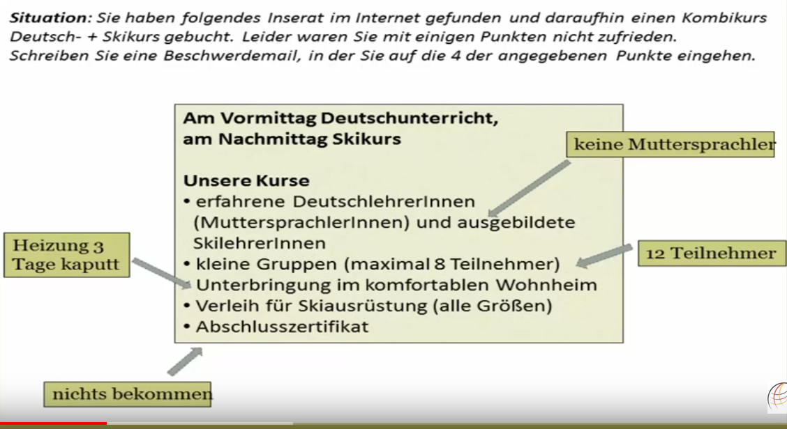

Do it d’une lettre de reclamation
1 introduire
2 raconte les pb, donner des détails möchte betonen / feststellen / bemerken
3 conséquences so dass + verbe fin / infolgedessen + V2 //
concession obwohl +verbe fin // Trotzdem +V2 //jedoch +V2
um so mehr als d’autant plus que
4 emoticon mit +Dat unzufrieden / bedauerlich/ inakzeptabel / enttäuscht / verÄrgert/ Zu meiner größter Enttäuschung / merkwürdig /
5 demande daher meine Anfrage / daher meine Bitte an Sie // daher mein Vorschlag : wäres es möglich, dass
6 menace
7 conclusion

acte de communication > réclamer, expression concession, conséquence etc, exprimer son regret sa surprise sa colère etc, remercier , demander, s'excuser, réclamer
Fachsprache > lettre officielle, lettre privée
Lay out

- traduire Sprachmittel
Datum den 12. Mai
Betreff: Anfrage nach +dat / Bitte um =acc / Ihr Schreiben vom+dat

Die Beschwerde /sich über etw beschweren

Anrede: pas de tab
sehr geehrter Herr … sehr geehrte Frau …,
Sehr geehrte Damen und Herren,
Sehr geehrter Herr Schmitt ,

INTRO mettre une minuscule ds le départ de la lettre
ne pas oublier de mettre en majuscule tous les pronoms se rapportant à votre interlocuteur
pas de tab

Sie fragen mich, wie …. VFIN
Ihres Schreibens betreffend
was Ihr Schreiben betrifft

bezüglich +gen
Hinsichtlich +gen
Hiermit möchte ich mich darüber beschweren, dass …
hiermit wende ich mich an Sie mit ..der folgenden Beschwerde / wende ich mich an Sie, weil ...
leider muss ich Ihnen mitteilen, dass
Ich bitte Sie um Entschuldigung, aber …

RaCONTER AVEC DES DeTAILS et expliquer en quoi cela vous a dérangé
pas de tab
und = ferner, überdies, ausserdem, dazu noch
Daher meine Enttäuschung
Daher mein Ärger
Daher meine Anfrage / Bitte an Sie
äußerst unzufrieden / bedauerlich/ inakzeptabel / enttäuscht / verÄrgert/ Zu meiner größter Enttäuschung / merkwürdig /
wie ärgerlich / Bedauerlich
zutiefst betroffen / enttäuscht / inakzeptabel

MENACER
sonst/ andernfalls… werde ich leider rechtliche Schritte einleiten müssen
sonst werde ich rechtliche Schritte einleiten müssen
andernfalls ...
hiermit bitte ich Sie darum, mir die Kosten zurückzuerstatten

CONCLUSION pas de tab
anbei finden Sie den ärztlichen Attest
die Krankschreibung vom Arzt lege ich diesem Schreiben bei
beiliegend / Anbei finden Sie ....

Gerne werde ich Ihre Frage beantworten/ Auf Ihre Frage, ob… möchte ich antworten, dass..
Geben Sie mir Bescheid bitte
Ich bitte Sie um (eine kurze) Rückmeldung.
es wäre sehr freundlich von Ihnen, wenn Sie mir ... könnten
Ich wäre ihnen sehr dankbar, wenn Sie ...

Sie können mich unter der Nummer … erreichen
In Erwartung einer Antwort Ihrerseits verbleibe ich mit freundlichen Grüßen
Ich danke Ihnen für Ihre Hilfe, Ihr Verständnis und verbleibe mit freundlichen Grüßen

Mit freundlichen Grüßen

einerseits andererseits,, zu …, sonst, ausserdem, hinzu kommt dass, abgesehen davon, was … betrifft, entweder …...oder, falls…,
daher , aus diesem Grund, so +adj , dass/ insofern ...als

Rechercher 4 mots de vocab pour les objets suivants et les ajouter à votre doc! Vérifier en contexte les mots que vous trouvez (par des images sur google ou autres)
ordinateur /voiture de location
lave vaisselle/ four
lave linge/ frigidaire
tel portable/ abonnement internet

